ПРОЕКТ
О внесении изменений в административный регламент предоставления муниципальной услуги по выдаче разрешения на установку и эксплуатацию рекламной конструкции, утвержденный постановлением Исполнительного комитета Нижнекамского муниципального района от 10 февраля 2016 года № 106

В соответствии с Федеральным законом от 27 июля 2010 года № 210-ФЗ «Об организации предоставления государственных и муниципальных услуг», постановлением Исполнительного комитета Нижнекамского муниципального района от 18 ноября 2010 № 1491 «Об утверждении порядка разработки и утверждения административных регламентов предоставления муниципальных услуг в Нижнекамском муниципальном районе», постановляю:
1. Внести в административный регламент предоставления муниципальной услуги по выдаче разрешения на установку и эксплуатацию рекламной конструкции, утвержденный постановлением Исполнительного комитета Нижнекамского муниципального района от 10.02.2016 № 106 (далее – Регламент), следующие изменения:
в абзаце втором пункта 1.3. Регламента слова «сектор по работе с наружной рекламой Исполнительного комитета Нижнекамского муниципального района (далее – Сектор)» заменить словами «отдел по работе с наружной рекламой Исполнительного комитета Нижнекамского муниципального района (далее – Отдел)»;
добавить в раздел 1 регламента пункт 1.5 в следующей редакции:
« 1.5 В настоящем Регламенте используются следующие термины и определения: «муниципальная услуга, предоставляемая органом местного самоуправления (далее - муниципальная услуга), - деятельность по реализации функций органа местного самоуправления (далее - орган, предоставляющий муниципальные услуги), которая осуществляется по запросам заявителей в пределах полномочий органа, предоставляющего муниципальные услуги, по решению вопросов местного значения, установленных в соответствии с Федеральным законом от 6 октября 2003 года N 131-ФЗ "Об общих принципах организации местного самоуправления в Российской Федерации" и уставами муниципальных образований, а также в пределах предусмотренных указанным Федеральным законом прав органов местного самоуправления на решение вопросов, не отнесенных к вопросам местного значения, прав органов местного самоуправления на участие в осуществлении иных государственных полномочий (не переданных им в соответствии со статьей 19 указанного Федерального закона), если это участие предусмотрено федеральными законами, прав органов местного самоуправления на решение иных вопросов, не отнесенных к компетенции органов местного самоуправления других муниципальных образований, органов государственной власти и не исключенных из их компетенции федеральными законами и законами субъектов Российской Федерации, в случае принятия муниципальных правовых актов о реализации таких прав;
многофункциональный центр предоставления государственных и муниципаль-ных услуг (далее - многофункциональный центр) - организация, созданная в организационно-правовой форме государственного или муниципального учреждения (в том числе являющаяся автономным учреждением), отвечающая требованиям, установленным настоящим Федеральным законом, и уполномоченная на организацию предоставления государственных и муниципальных услуг, в том числе в электронной форме, по принципу "одного окна";
жалоба на нарушение порядка предоставления государственной или муници-пальной услуги (далее - жалоба) - требование заявителя или его законного предста-вителя о восстановлении или защите нарушенных прав или законных интересов заявителя органом, предоставляющим государственную услугу, органом, предоставляющим муниципальную услугу, многофункциональным центром, должностным лицом органа, предоставляющего государственную услугу, органа, предоставляющего муниципальную услугу, работником многофункционального центра, государственным или муниципальным служащим либо организациями, или их работниками при получении данным заявителем государственной или муниципальной услуги.»
в подпункте 1.3.1. Регламента слово «Сектора» заменить словом «Отдела»
в подпункте 1.3.3. Регламента слово «Секторе» заменить словом «Отделе»
в подпункте 1.3.4. Регламента слово «Сектора» заменить словом «Отдела»
1.2. пункт 2.7. столбца «Содержание требований к стандарту» изложить в следующей редакции: «Согласование с отделом по работе с наружной рекламой Исполнительного комитета Нижнекамского муниципального района»
в абзаце первом подпункта 3.2.1. Регламента слово «Сектор» заменить словом «Отдел»
в абзаце втором подпункта 3.2.1. Регламента слово «Сектора» заменить словом «Отдела»
в абзаце первом подпункта 3.3.1. Регламента слово «Сектор» заменить словом «Отдел»
в абзаце втором подпункта 3.3.1. Регламента слово «Сектор» заменить словом «Отдел»
в подпункте 3.3.2. Регламента слово «Сектора» заменить словом «Отдела»
в подпункте 3.4.1. Регламента слово «Сектора» заменить словом «Отдела»
в абзаце первом подпункта 3.5.1. Регламента слово «Сектора» заменить словом «Отдела»
в абзаце втором подпункта 3.5.1. Регламента слово «Сектора» заменить словом «Отдела»
в абзаце третьем подпункта 3.5.1. Регламента слово «Сектора» заменить словом «Отдела»
в подпункте 3.5.2. Регламента слово «Сектор» заменить словом «Отдел»
в подпункте 3.5.3. Регламента слово «Сектора» заменить словом «Отдела»
в подпункте 3.5.4. Регламента слово «Сектор» заменить словом «Отдел»
в подпункте 3.6.1. Регламента слово «Сектора» заменить словом «Отдела»
пункте 4.2. Регламента слово «Сектора» заменить словом «Отдела»;
в абзаце первом подпункта 3.7.1. Регламента слово «Сектора» заменить словом «Отдела»
в абзаце втором подпункта 3.7.1. Регламента слово «Сектора» заменить словом «Отдела»
приложение № 3 к Регламенту изложить в новой прилагаемой редакции;
приложение № 4 к Регламенту изложить в новой прилагаемой редакции;
Раздел 5. «Досудебный (внесудебный) порядок обжалования решений и дей-ствий (бездействия) органов, предоставляющих муниципальную услугу, а также их должностных лиц, муниципальных служащих» изложить в следующей редакции:
«5. Досудебный (внесудебный) порядок обжалования решений и действий (без-действия) органов, предоставляющих муниципальную услугу, а также их должностных лиц, муниципальных служащих, МФЦ, работника МФЦ
5.1. Получатели муниципальной услуги имеют право на обжалование в досу-дебном порядке решений и действий (бездействия) сотрудников Отдела руководителю Отдела, решений и действий (бездействия) руководителя Отдела руководителю Исполнительного комитета Нижнекамского муниципального района Республики Татарстан.
Заявитель может обратиться с жалобой, в том числе в следующих случаях:
1) нарушение срока регистрации запроса о предоставлении муниципальной услуги;
2) нарушение срока предоставления муниципальной услуги;
3) требование у заявителя документов, не предусмотренных нормативными правовыми актами Российской Федерации, нормативными правовыми актами Республики Татарстан, муниципальными правовыми актами для предоставления муниципальной услуги;
4) отказ в приеме документов, предоставление которых предусмотрено норма-тивными правовыми актами Российской Федерации, нормативными правовыми актами Республики Татарстан, муниципальными правовыми актами для предоставления муниципальной услуги, у заявителя;
5) отказ в предоставлении муниципальной услуги, если основания отказа не предусмотрены федеральными законами и принятыми в соответствии с ними иными нормативными правовыми актами Российской Федерации, законами и иными нормативными правовыми актами Республики Татарстан, муниципальными правовыми актами;
6) затребование с заявителя при предоставлении муниципальной услуги платы, не предусмотренной нормативными правовыми актами Российской Федерации, нормативными правовыми актами Республики Татарстан, муниципальными правовыми актами;
7) отказ Отдела, предоставляющего муниципальную услугу, должностного лица Отдела, МФЦ, работника МФЦ, в исправлении допущенных ими опечаток и ошибок в выданных в результате предоставления муниципальной услуги документах либо нарушение установленного срока таких исправлений;
8) нарушение срока или порядка выдачи документов по результатам предоставления муниципальной услуги;
9) приостановление предоставления муниципальной услуг и, если основания приостановления не предусмотрены федеральными законами и принятыми в соот-ветствии с ними иными нормативными правовыми актами Российской Федерации, законами и иными нормативными правовыми актами Республики Татарстан, муни-ципальными правовыми актами.
5.2. Жалоба подается в письменной форме на бумажном носителе, в электрон-ной форме в Отдел, предоставляющий муниципальную услугу, МФЦ.
Жалобы на решения и действия (бездействие) руководителя Отдела, предоставляющего муниципальную услугу, подаются в Исполнительный комитет Нижнекамского муниципального района Республики Татарстан.
Жалобы на решения и действия (бездействие) МФЦ, работника МФЦ подаются в порядке, установленном законодательством.
Жалоба на решения и действия (бездействие) Отдела, должностного лица Отдела, руководителя Отдела, муниципального служащего, может быть направлена по почте, через МФЦ, удаленное рабочее место МФЦ, с использованием информационно – телекоммуникационной сети «Интернет», официального сайта Нижнекамского муниципального образования (официального сайта Нижнекамского муниципального образования (http://e-nkama.ru), Портала государственных и муниципальных услуг Республики Татарстан (http://uslugi.tatarstan.ru/), Единого портала государственных и муниципальных услуг (функций) (http://www.gosuslugi.ru/), а также может быть принята при личном приеме заявителя.
5.3. Жалоба должна содержать:
1) наименование органа, предоставляющего муниципальную услугу, должност-ного лица органа, предоставляющего муниципальную услугу, или муниципального служащего, МФЦ, его руководителя и (или) работника, решения и действия (бездействие) которых обжалуются;
2) фамилию, имя, отчество (последнее - при наличии), сведения о месте жительства заявителя - физического лица либо наименование, сведения о месте нахождения заявителя - юридического лица, а также номер (номера) контактного телефона, адрес (адреса) электронной почты (при наличии) и почтовый адрес, по которым должен быть направлен ответ заявителю;
3) сведения об обжалуемых решениях и действиях (бездействии) органа, предоставляющего муниципальную услугу, должностного лица органа, предоставляющего муниципальную услугу, или муниципального служащего, МФЦ, работника МФЦ;
4) доводы, на основании которых заявитель не согласен с решением и действием (бездействием) органа, предоставляющего муниципальную услугу, должностного лица органа, предоставляющего муниципальную услугу, или муниципального служащего, МФЦ, работника МФЦ.
5.4. Срок рассмотрения жалобы - в течение пятнадцати рабочих дней со дня ее регистрации. В случае обжалования отказа органа (учреждения), предоставляющего муниципальную услугу, должностного лица органа (сотрудника учреждения), предоставляющего муниципальную услугу, МФЦ в приеме документов у заявителя либо в исправлении допущенных опечаток и ошибок или в случае обжалования нарушения установленного срока таких исправлений - в течение пяти рабочих дней со дня ее регистрации.
5.5. К жалобе могут быть приложены копии документов, подтверждающих из-ложенные в жалобе обстоятельства. В таком случае в жалобе приводится перечень прилагаемых к ней документов.
5.6. Жалоба подписывается подавшим ее получателем муниципальной услуги.
5.7. По результатам рассмотрения жалобы принимается одно из следующих ре-шений:
1) жалоба удовлетворяется, в том числе в форме отмены принятого решения, исправления допущенных опечаток и ошибок в выданных в результате предоставления государственной или муниципальной услуги документах, возврата заявителю денежных средств, взимание которых не предусмотрено нормативными правовыми актами Российской Федерации, нормативными правовыми актами Республики Татарстан, муниципальными правовыми актами;
2) в удовлетворении жалобы отказывается.
Не позднее дня, следующего за днем принятия решения, указанного в настоя-щем пункте, заявителю в письменной форме и по желанию заявителя в электронной форме направляется мотивированный ответ о результатах рассмотрения жалобы.
5.8. В случае установления в ходе или по результатам рассмотрения жалобы признаков состава административного правонарушения или преступления долж-ностное лицо, наделенное полномочиями по рассмотрению жалоб, незамедлительно направляет имеющиеся материалы в органы прокуратуры».
2. Отделу по связям с общественностью и средствами массовой информации обеспечить размещение настоящего постановления на официальном сайте Нижнекамского муниципального района.
3. Контроль за исполнением настоящего постановления возложить на заместителя Руководителя Исполнительного комитета Нижнекамского муниципального района Беляева Р.И.
А.Г. Сайфутдинов

Приложение № 3

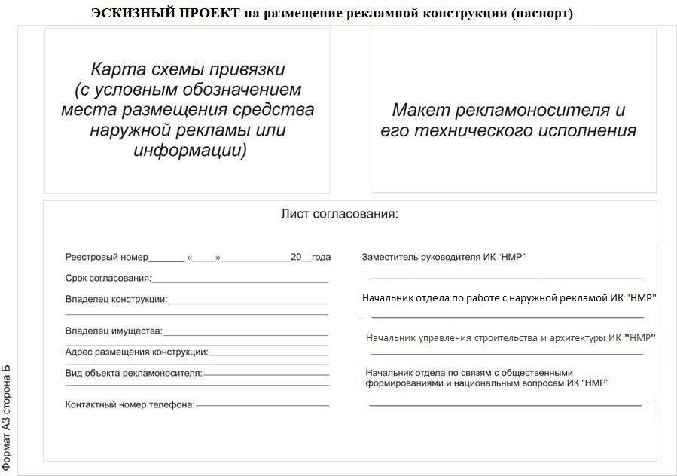

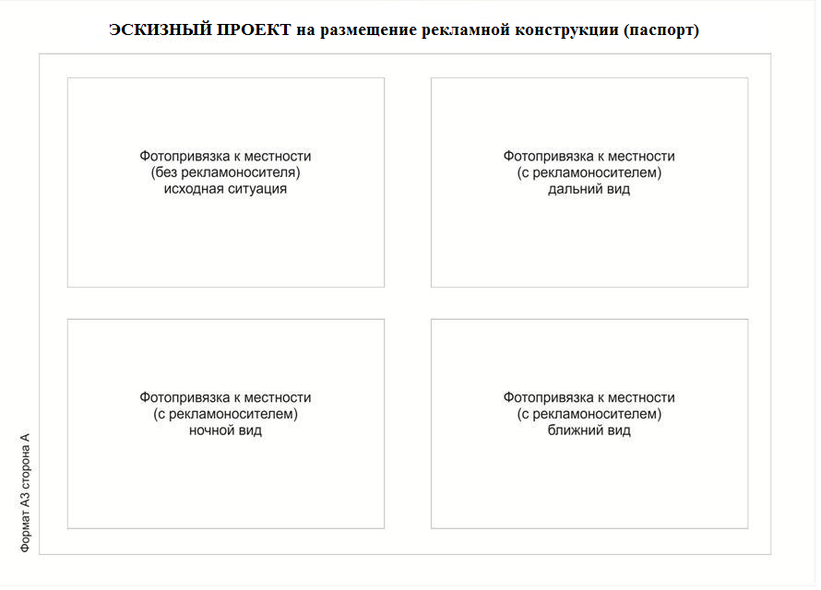

Приложение № 4

